**МИНОБРНАУКИ РОСИИ**

**САНКТ_ПЕТЕРБУРГСКИЙ ГОСУДАРСВЕННЫЙ**

**ЭЛЕКТРОТЕХНИЧЕСКИЙ УНИВЕРСИТЕТ**

**<<ЛЭТИ>> ИМ. В.И. УЛЬЯНОВА (ЛЕНИНА)**

**Кафедра MO ЭВМ**

**Тема лабораторной работы:**

**Реализация и исследование развёрнутого связного списка**

Студент гр. 2300

Хидда Абдула

Санк-Петербург

2023

**Цель работы.**

Реализовать развёрнутый связный список, сравнить его скорость работы с другими структурами данных.

**Задание.**

1. Реализовать класс развёрнутого связного списка согласно описанию.
2. Реализовать функцию проверки сheck.
3. Исследовать сравнить время работы с обычным массивом и списком.

**Выполнение работы.**

**Реализован класс block:**

int max_bl_size – максимальный размер блока логической информации

int bl_end – размер записанной информации

int* bl – указатель на блок логической информации

сlass block* next – указатель на следующий блок информации

Созданы его конструкторы с задаваемым значением длины массива логической информации и дефолтным (определена директивой define)

**Реализован класс ex_lin_list:**

Класс является нашим развёрнутым связным списком (на графиках будет обозначен как e_l_list)

int list_size – количество элементов в списке

class block* first – указатель на первый блок

class block* find_bl(int& index) – функция находящая блок в котором хранится элемент с данным индексом и изменяющая значение индекса на то, которым он обладает в этом блоке

int find_val(int index) – функция которая возвращает значение элемента по идексу

int del_val(int index) – функция удаляющая элемент по индексу

int insert_val(int index, int val) – функция вставляющая элемент в заданный индекс с заданным значением

Созданы его конструкторы с задаваемым значением длины массива логической информации и дефолтным, создан деструктор.

**Тесты**

(развёрнутый связный список отмечен как e_l_list, во всех тестах использовалась его дефолтная версия с размером блока равным 4, для подсчёта времени использовалась функция clock() библиотеки time.h)

**В результате тестирования функции find_val, которая ищет значение по индексу получены данные:**

|  |  |  |  |
| --- | --- | --- | --- |
| n/10^3 | e_l_list | list | array |
| 10 | 41 | 117 | 0 |
| 20 | 148 | 491 | 0 |
| 30 | 419 | 1234 | 0 |
| 40 | 659 | 1955 | 0 |
| 50 | 849 | 2669 | 0 |
| 75 | 1249 | 3896 | 13 |
| 100 | 1801 | 4942 | 17 |
| 125 | 2082 | 6137 | 25 |
| 150 | 2627 | 7285 | 22 |
| 175 | 2862 | 9218 | 26 |
| 200 | 3455 | 10571 | 40 |

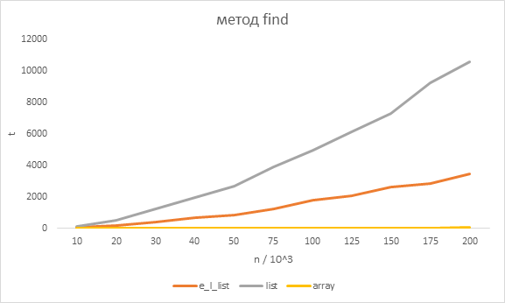

**В результате тестирования функции del_val, которая удаляет элемент по индексу получены данные:**

|  |  |  |  |
| --- | --- | --- | --- |
| n/10^3 | e_l_list | list | array |
| 50 | 228 | 563 | 701 |
| 75 | 331 | 932 | 1880 |
| 100 | 518 | 1256 | 3645 |
| 125 | 762 | 1884 | 5920 |
| 150 | 1029 | 2361 | 8789 |
| 175 | 1406 | 2990 | 12171 |
| 200 | 1680 | 3501 | 16147 |
|  |  |  |  |

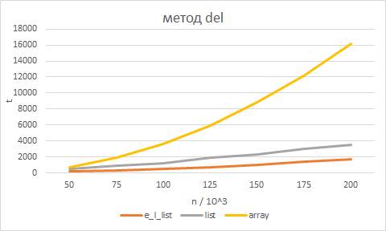

**В результате тестирования функции insert_val, которая вставляет элемент с заданным значением по индексу получены данные:**

|  |  |  |  |
| --- | --- | --- | --- |
| n/10^3 | e_l_list | list | array |
| 10 | 89 | 139 | 390 |
| 20 | 300 | 445 | 1224 |
| 30 | 1308 | 1941 | 2672 |
| 40 | 3267 | 4359 | 4733 |
| 50 | 2704 | 3511 | 7545 |
| 75 | 8774 | 12324 | 17210 |
| 100 | 20770 | 28818 | 30507 |
|  |  |  |  |

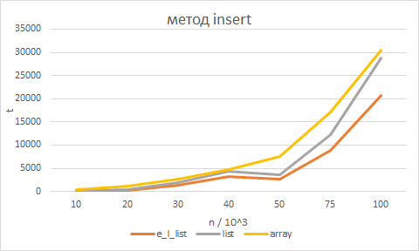

**Вывод:** Развёрнутый связный список работает быстрее чем обычный список и массив (единственное исключение – массив при поиске по индексу, т.к. он работает за O(1)). На операциях поиска и удаления наш развёрнутый список примерно в 2 быстрее обычного. При изменении размера блока возможно можно добиться ещё большего выигрыша во времени.

**Приложение**

**Исходный код программы**

Название файла: main.cpp

#include <iostream>

#include "ex_lin_list.h"

#include <math.h>

#include <time.h>

#include <fstream>

#include <string>

#include "list.cpp"

using namespace std;

void check(int* arr_1, int n_1, int arr_2, int n_2, int n_array);

int main(){

class ex_lin_list A;

int N_TEST = 10000;

std::ifstream in1;

string s1 = "tests/fill" + to_string(N_TEST) + ".txt";

in1.open(s1);

for (int i = 0; i < N_TEST; i++){

int a;

in1 >> a;

A.insert_val(i, a);

}

clock_t startTime, endTime;

startTime = clock( );

//CODE TEST

//------------------------------------------------

//find test

std::ifstream in2;

string s2 = "tests/find" + to_string(N_TEST) + ".txt";

in2.open(s2);

for (int i = 0; i < N_TEST; i++) {

int a;

in2 >> a;

A.find_val(a);

}

//del test

/*

std::ifstream in2;

string s2 = "tests/find" + to_string(N_TEST) + ".txt";

in2.open(s2);

for (int i = 0; i < N_TEST / 5; i++) {

int a;

in2 >> a;

A.del_val(a);

}

*/

//insert test

/*

std::ifstream in2;

string s2 = "tests/find" + to_string(N_TEST) + ".txt";

in2.open(s2);

for (int i = 0; i < N_TEST; i++) {

int a, b;

in2 >> a >> b;

A.insert_val(a, b);

}

*/

//------------------------------------------------

endTime = clock( );

cout << (endTime - startTime);

//GENERATE TESTS

//------------------------------------------------

/*

std::ofstream out10;

string s10 = "tests/fill" + to_string(N_TEST) + ".txt";

out10.open(s10);

for (int i = 0; i < N_TEST; i++)

out10 << rand()%1000 << " ";

std::ofstream out11;

string s11 = "tests/find" + to_string(N_TEST) + ".txt";

out11.open(s11);

for (int i = 0; i < N_TEST; i++)

out11 << rand()%N_TEST << " ";

std::ofstream out12;

string s12 = "tests/del" + to_string(N_TEST) + ".txt";

out12.open(s12);

for (int i = 0; i < N_TEST / 5; i++)

out12 << rand()%(N_TEST / 5) << " ";

std::ofstream out13;

string s13 = "tests/insert" + to_string(N_TEST) + ".txt";

out13.open(s13);

for (int i = 0; i < N_TEST; i++)

out13 << rand()%N_TEST << " " << rand()%1000 << " ";

*/

//------------------------------------------------

}

void check(int* arr_1, int n_1, int* arr_2, int n_2, int n_array){

ex_lin_list A;

for (int i = 0; i < n_1; i++){

A.insert_val(i, arr_1[i]);

A.write_out();

cout << endl;

}

for (int i = 0; i < n_2; i++){

A.del_val(arr_2[i]);

A.write_out();

cout << endl;

}

}

Название файла: block.h

#pragma once

#define BL_SIZE_DEFAULT 4

#define BL_SIZE_MIN 1

class block{

public:

int max_bl_size;

int bl_end;

int* bl;

class block* next;

block();

block(int size_of_bl);

};

Название файла: block.cpp

#pragma once

#include "block.h"

#include <iostream>

block::block(){

max_bl_size = BL_SIZE_DEFAULT;

bl = new int[max_bl_size];

next = nullptr;

bl_end = 0;

}

block::block(int size_of_bl){

if (size_of_bl >= BL_SIZE_MIN)

max_bl_size = size_of_bl;

else

max_bl_size = BL_SIZE_MIN;

bl = new int[max_bl_size];

next = nullptr;

bl_end = 0;

}

Название файла: ex_lin_list.h

#pragma once

#include "block.h"

class ex_lin_list{

private:

int list_size;

class block* first;

class block* find_bl(int& index);

public:

ex_lin_list();

ex_lin_list(int bl_size);

int find_val(int index);

void del_val(int index);

void insert_val(int index, int val);

void write_out();

~ex_lin_list();

};

Название файла: ex_lin_list.cpp

#pragma once

#include "ex_lin_list.h"

#include <iostream>

ex_lin_list::ex_lin_list(){

first = new block();

list_size = 0;

}

ex_lin_list::ex_lin_list(int bl_size){

first = new block(bl_size);

list_size = 0;

}

class block* ex_lin_list::find_bl(int& index){

class block* current_bl = first;

while (current_bl != nullptr){

if (current_bl->bl_end > index)

break;

index -= current_bl->bl_end;

current_bl = current_bl->next;

}

return current_bl;

};

int ex_lin_list::find_val(int index){

if (index >= list_size || index < 0){

std::cout << "find_val is out of list_size" << std::endl;

return INT_MIN;

}

class block* current_bl = find_bl(index);

return current_bl->bl[index];

}

void ex_lin_list::del_val(int index){

if (index >= list_size || index < 0){

std::cout << "del_val is out of list_size" << std::endl;

return;

}

class block* current_bl = find_bl(index);

for (int i = index; i + 1 < current_bl->bl_end; i++)

current_bl->bl[i] = current_bl->bl[i + 1];

current_bl->bl_end--;

}

void ex_lin_list::insert_val(int index, int val){

if (index > list_size || index < 0){

std::cout << "insert_val is out of list_size" << std::endl;

return;

}

index--;

class block* current_bl = find_bl(index);

index++;

if (index < current_bl->max_bl_size && index >= current_bl->bl_end){

current_bl->bl[index] = val;

current_bl->bl_end++;

list_size++;

}

else{

class block* new_bl = new block(current_bl->max_bl_size);

new_bl->next = current_bl->next;

current_bl->next = new_bl;

for (int i = index; i < current_bl->bl_end; i++){

new_bl->bl[new_bl->bl_end] = current_bl->bl[i];

new_bl->bl_end++;

}

current_bl->bl_end -= new_bl->bl_end;

if (index == current_bl->max_bl_size){

new_bl->bl[0] = val;

new_bl->bl_end++;

}

else {

current_bl->bl[index] = val;

current_bl->bl_end++;

}

list_size++;

}

}

void ex_lin_list::write_out(){

class block* current_bl = first;

while (current_bl != nullptr){

for (int i = 0; i < current_bl->bl_end; i++)

std::cout << current_bl->bl[i] << " ";

//std::cout << "| ";

current_bl = current_bl->next;

}

}

ex_lin_list::~ex_lin_list(){

class block* current_bl = first;

while (current_bl != nullptr){

class block* mem = current_bl->next;

delete current_bl;

current_bl = mem;

}

}